Mã sinh viên: 1871020094 Họ và tên: Phạm Văn Chung

CHỨC NĂNG READ (GET)
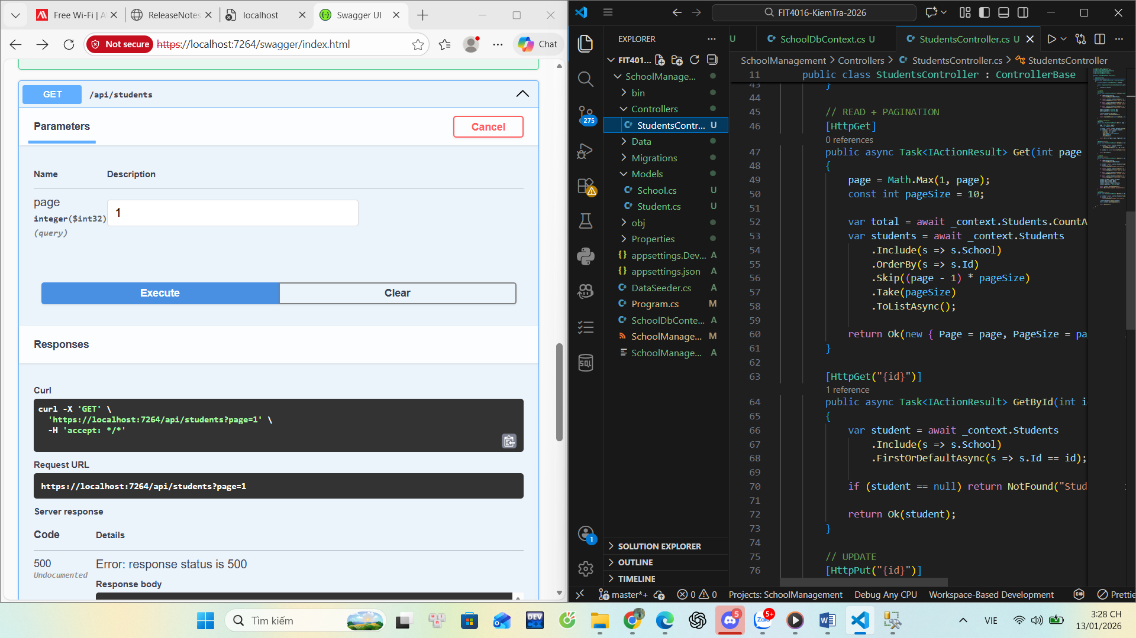

CHỨC NĂNG CREATE (POST)
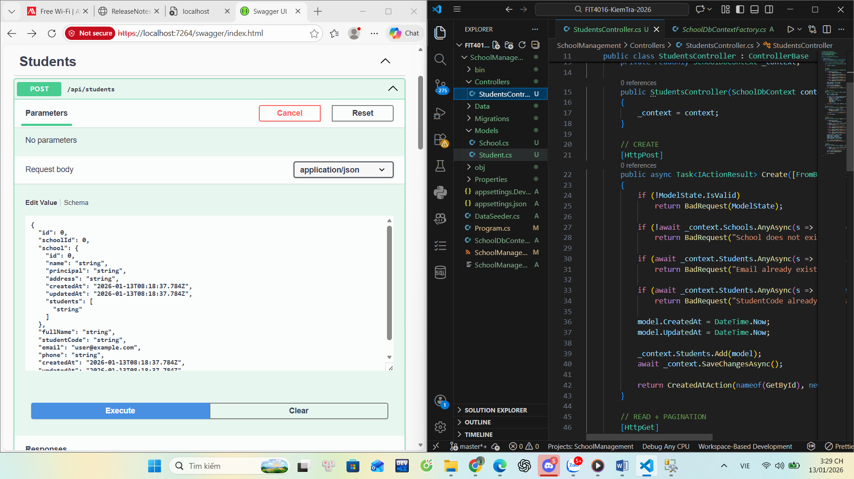

CHỨC NĂNG UPDATE (PUT)

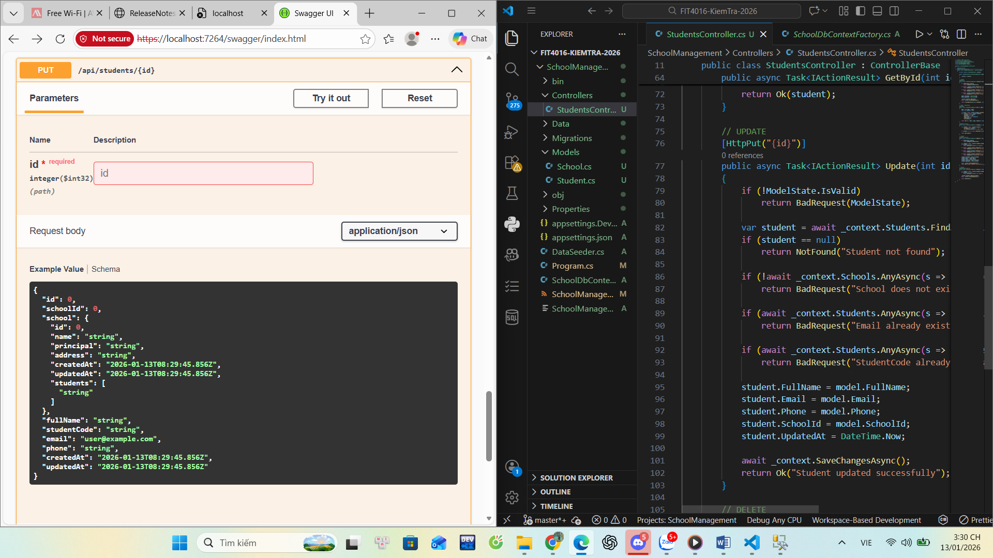

CHỨC NĂNG DELETE

